МИНИСТЕРСТВО НАУКИ И ВЫСШЕГО ОБРАЗОВАНИЯ
РОССИЙСКОЙ ФЕДЕРАЦИИ

ФЕДЕРАЛЬНОЕ ГОСУДАРСТВЕННОЕ
БЮДЖЕТНОЕ ОБРАЗОВАТЕЛЬНОЕ УЧРЕЖДЕНИЕ
ВЫСШЕГО ОБРАЗОВАНИЯ

«ВЯТСКИЙ ГОСУДАРСТВЕННЫЙ УНИВЕРСИТЕТ»

Факультет автоматики и вычислительной техники

Кафедра радиоэлектронных средств

Лабораторная работа №3
«Использование математического сопроцессора»
Вариант 3

Выполнил: студент группы ИНБб-3301-02-00 /Н. А. Емцова/

Проверил: преподаватель кафедры РЭС /М. А. Земцов/

Киров 2026
Цель работы: изучение принципов выполнения арифметических команд с помощью математического сопроцессора FPU микропроцессоров с архитектурой x86.
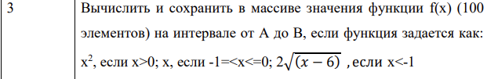
Рисунок 1 – Текст задания
Текст программы:
.686
.model flat, stdcall
.stack 100h

ExitProcess PROTO STDCALL :DWORD

.data
A DD -1.0 ;левая граница интервала
B DD 10.0 ;правая граница интервала
N DD 100.0 ;количество точек

step DD ? ;шаг
x DD ? ;текущее значение
result DD 100 DUP(?) ;массив

zero DD 0.0 ;константы
minus1 DD -1.0
six DD 6.0
two DD 2.0

.code
Start:

; step = (B - A) / N
fld dword ptr B ;загрузить В в стек
fsub dword ptr A ;ST(0) = B - A
fdiv dword ptr N ;делим на N
fstp dword ptr step ;сохранить результат и удалить из стека

; x = A
fld dword ptr A
fstp dword ptr x

mov ecx, 100 ;счетчик цикла
lea edi, result ;указатель на массив

calc_loop:

; --- если x > 0 ---
fld dword ptr zero
fld dword ptr x

fcomip st(0), st(1)
fstp st(0)

ja case_x_pos

; --- если x >= -1 ---
fld dword ptr minus1
fld dword ptr x

fcomip st(0), st(1)
fstp st(0)

jae case_x_mid

jmp case_x_neg

; x > 0 → x^2
case_x_pos:
fld dword ptr x
fmul st(0), st(0)
jmp save_result

; -1 ≤ x ≤ 0 → x
case_x_mid:
fld dword ptr x
jmp save_result

; x < -1 → 2 * sqrt(|x - 6|)
case_x_neg:
fld dword ptr x
fsub dword ptr six ; x - 6

; модуль
fabs ; |x - 6|

fsqrt ; sqrt(|x - 6|)
fmul dword ptr two ; *2
jmp save_result

save_result:
fstp dword ptr [edi]

; x = x + step
fld dword ptr x
fadd dword ptr step
fstp dword ptr x

add edi, 4
loop calc_loop

exit:
Invoke ExitProcess, 0

End Start
Верификация программы:
Входные данные:
A = -5.0, B = 10.0, N = 100
Расчет шага:
Step=B-A/N=15/100=0.15
Расчет первых 3 значений:
X=-5, result[0]=6.633
X=-4.85, result[1]=6.588
X=-4.7, result[2]=6.543

Вычисление при x=-5:

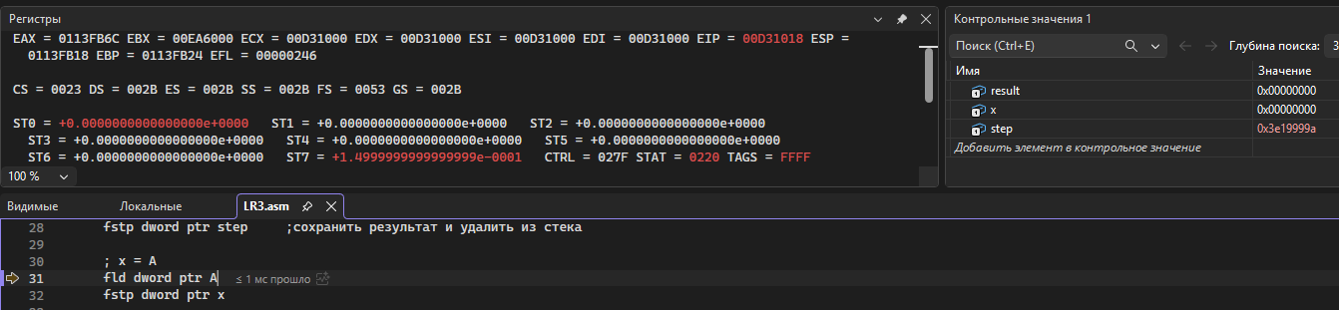
Вычисление шага
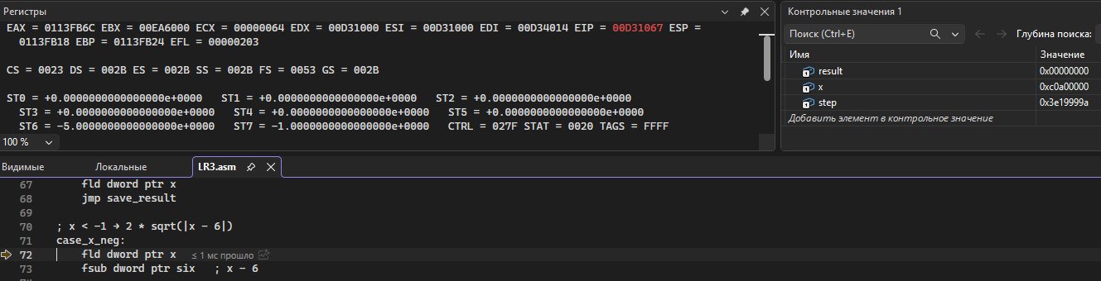
Ветка x<-1
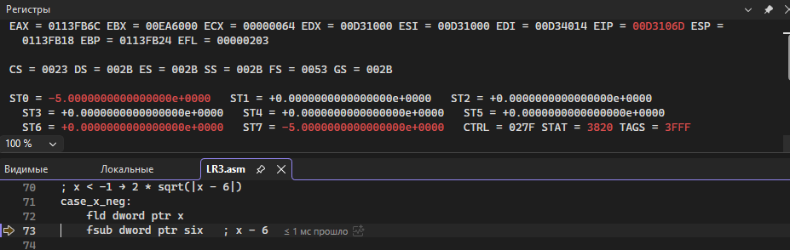
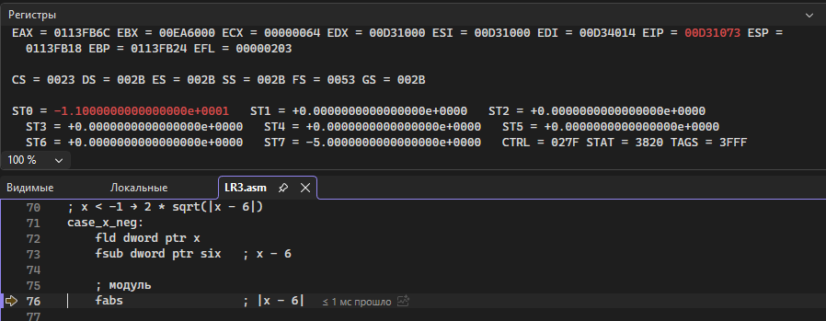
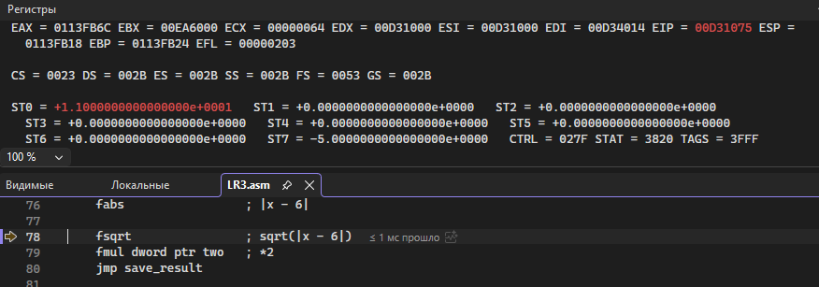
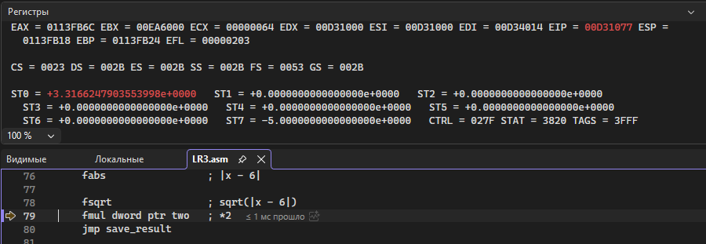
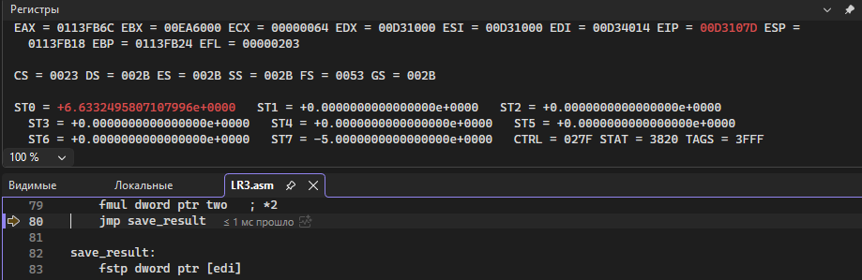
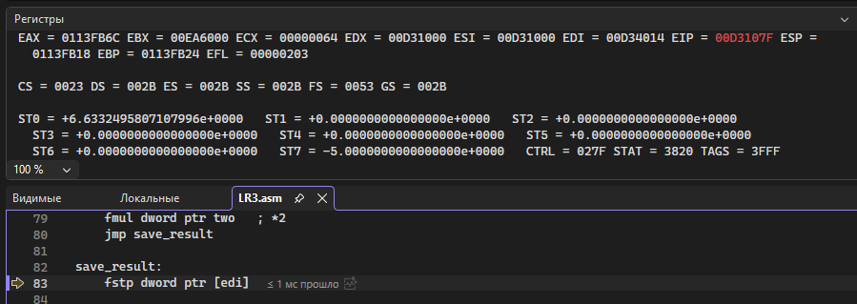
Сохранение результата
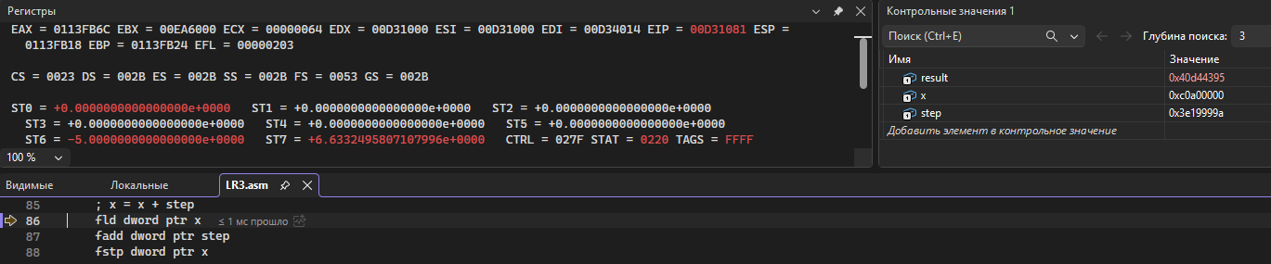
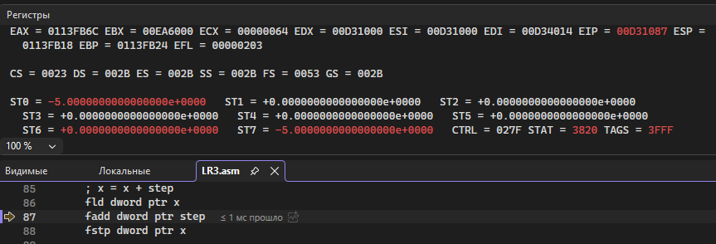
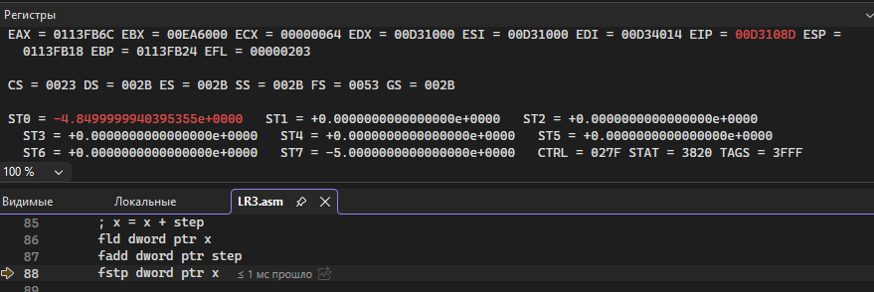
Вычисление следующего х
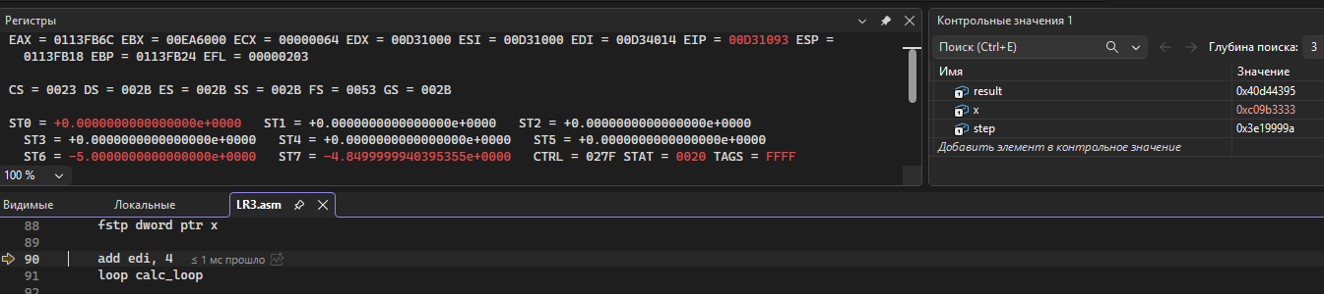
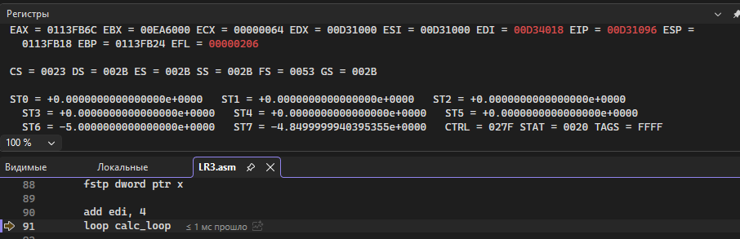

Вычисление при x=-1.
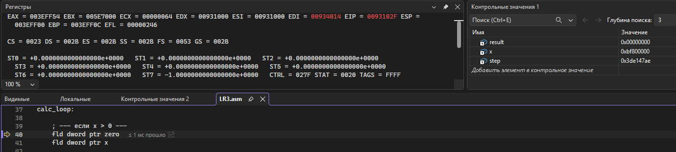
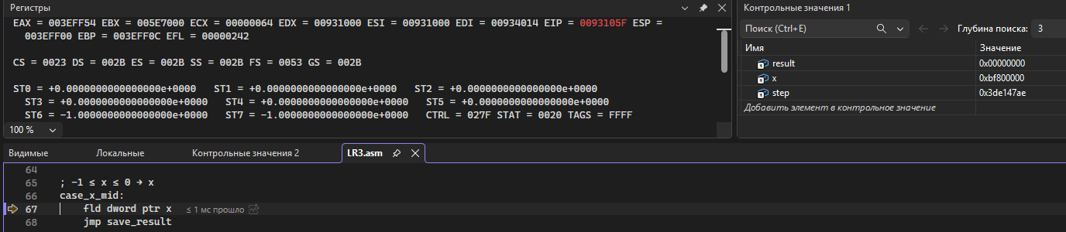
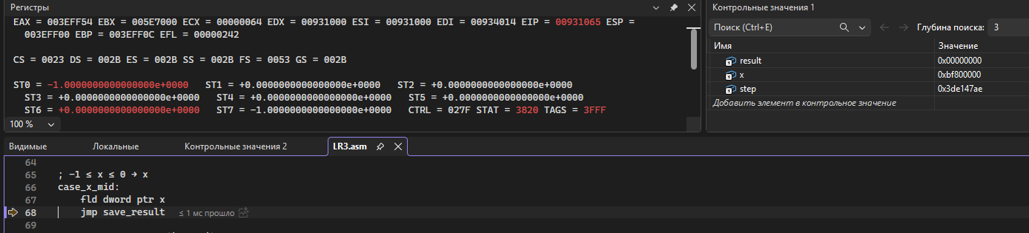
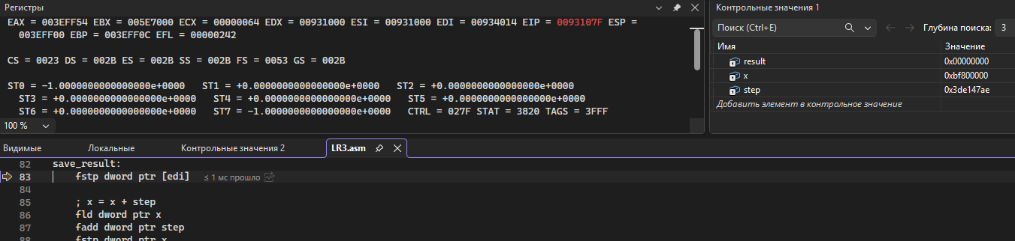
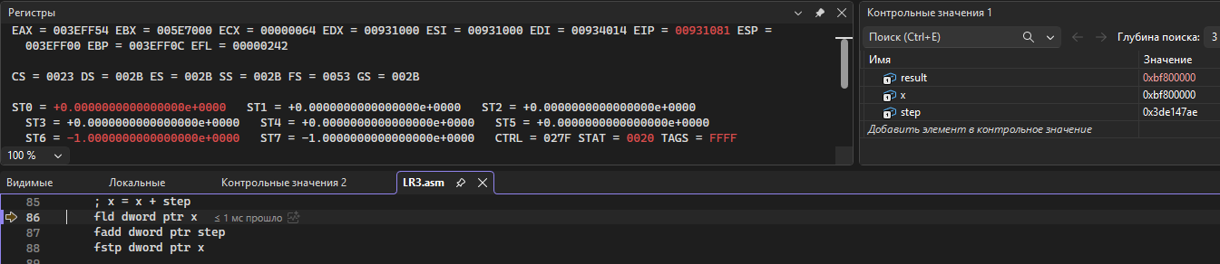
Вычисление при x=5.
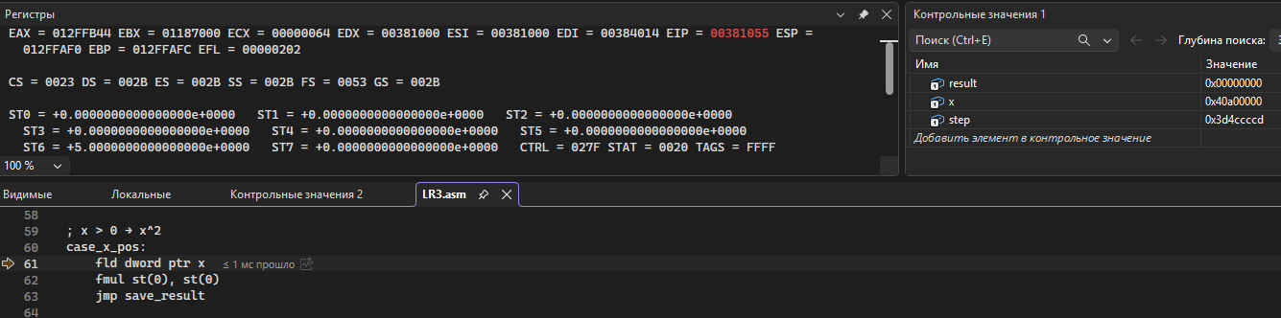
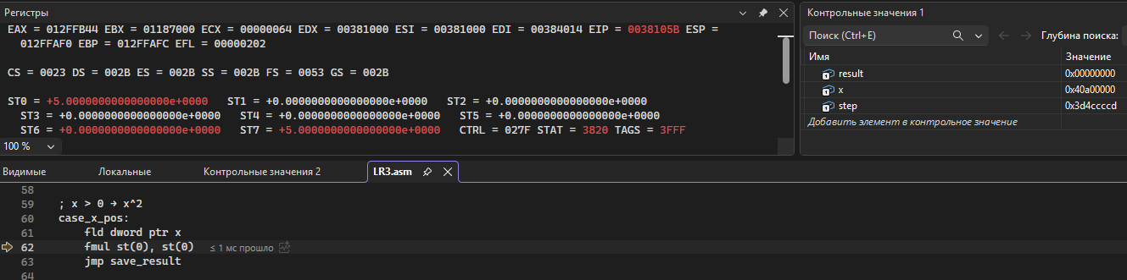
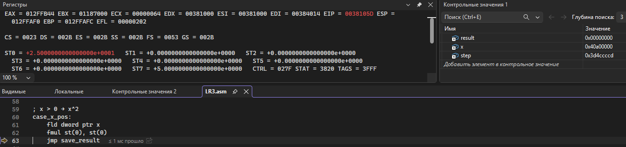
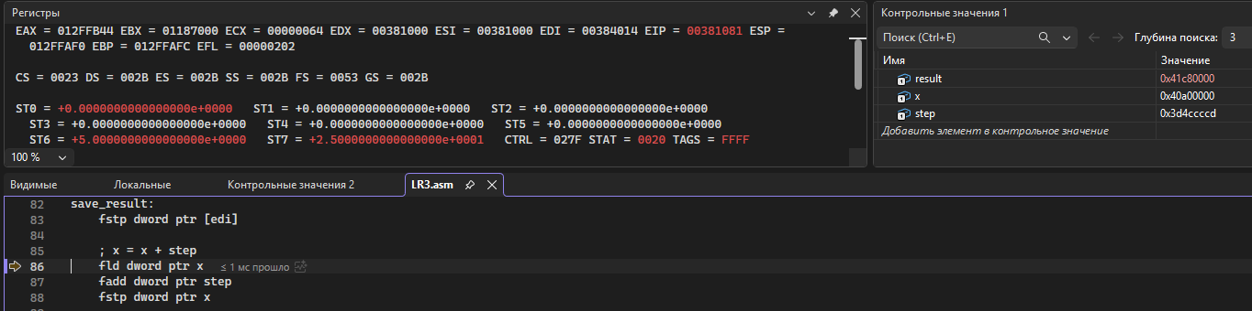

Вывод: в ходе выполнения данной лабораторной работы были изучены принципы работы математического сопроцессора FPU архитектуры x86 и его использование для выполнения арифметических операций с вещественными числами.
  - Изучена программная модель FPU: стек из 8 регистров ST(0)–ST(7), регистр состояния SWR, регистр управления CWR, регистр тегов TWR.
  - Рассмотрены форматы представления вещественных чисел: короткий (32 бита, DD), длинный (64 бита, DQ), расширенный (80 бит, DT).
  - Изучены основные команды FPU: fld, fst, fstp, fadd, fsub, fmul, fdiv, fsqrt, fcom, fldz, fabs и другие.
Регистр CWR управляет режимами работы и с помощью полей в этом регистре можно регулировать точность выполнения численных вычислений.
Управлять точностью можно с помощью поля PC в регистре CWR.
Поле PC предназначено для выбора длины мантиссы.
- PC=00 — длина мантиссы 24 бита;
- PC=10 — длина мантиссы 53 бита;
- PC=11 — длина мантиссы 64 бита.
По умолчанию устанавливается значение поля PC=11.

